**TOP 5 RANKING TAQUILLERO A NIVEL MUNDIAL**

***Reporte WorldWide Box Office del fin de semana: 27 al 29 de enero, semana #56 del 2022 y semana #4 del 2023***

*Quinta semana consecutiva de gran convocatoria para los cines. El reconocido director chino Zhang Yimuo (“Heroe”, “La Casa de las Dagas Voladoras”, “Vivir”), destronó del primer lugar a James Cameron, apoderándose del #1 del ranking mundial con su nueva película y es la primera gran sorpresa del 2023, pero Avatar sigue rompiendo records, Bollywood renace de las cenizas. Tres películas de la China y una película de la India, enfrentan a “Avatar” de USA en el Top 5.*

*La mayoría de películas chinas, prácticamente, duplicaron su convocatoria en su segunda semana en cines y alcanzaron un record en el nuevo año de ese territorio, la cartelera recaudó más de mil millones en taquilla. Allá piratean poco, no son tan chiros (tacaños) como los latinoamericanos (ja,ja,ja)*

*Según reportes oficiales, Japón es el tercer territorio más importante del Box Office a nivel mundial desde 2017, atrás de USA/Canadá y China. En el último año ha incrementado la convocatoria a cines en un 32% en tiempo pandémicos.*

*La primera semana de marzo estaremos presentando las 15 más taquilleras del cine comercial y las 10 más taquilleras del cine independiente/artístico, del 2022. A nivel mundial, no solo Hollywood. Hay varias películas del año pasado que continúan en cartelera.*

***Films que salen del Top 5:***

**“MEGAN” (Terror/Comedia).** Sale del Top 5, la nueva historia de James Wan se mantiene con gran aceptación. Su presupuesto lo ha multiplicado por 12. Se ha presentado en 60 territorios.

Sus 7 territorios más taquilleros: 1.- USA/Canadá ($82,16 millones), 2.- México ($8,5 millones), 3.- Reino Unido ($7,3 millones), 4.- Australia ($3,7millones), 5.- Francia ($3,6 millones), 6.- Alemania ($3,5 millones) y 7.- España ($3,3 millones).

Esta película se considera oficialmente como estreno del 2022, porque se la presentó en territorios seleccionados en el último fin de semana de ese año. Se estrena en Japón el 6 de junio del presente año.

|  |  |
| --- | --- |
| *Producción y distribución* | *BlumHouse/Universal* |
| *Presupuesto*  *Recaudación* | *$12 millones*  *$146,43 millones* |
| *Ranking Mundial 2022 acumulado* | *36* |
| *Semanas en primer lugar* | *0* |
| *Semanas en cartelera* | *5* |
| *Semanas consecutivas en el top* | *4* |
| *Semanas en el top cinco* | *4* |

**“PUSS IN THE BOOTS: THE LAST WISH” (Gato con Botas 2) (Animada).** Sale del Top 5 en su octava semana en cartelera. Una de las películas con mejor rendimiento de convocatoria de los últimos 2 meses (se mantiene en ascenso). Se proyecta que alcanzará los $400millones en recaudación y posiblemente entrará al ranking de las 15 más taquilleras del 2022. En Reino Unido se estrena el 3 de febrero y en Japón el 17 de febrero, prácticamente regresaría al Top 5. Se ha presentado en 80 territorios.

Sus 10 territorios más taquilleros son: 1.- USA/Canadá ($140,71millones), 2.- México ($19,5millones), 3.- Francia ($18,9millones), 4.- Alemania ($13,7millones), 5.- Australia ($12,8millones), 6.- Brasil ($11,8millones), 7.- España ($8,7millones), 8.- China ($6,7millones), 9.- Italia ($6,3millones) y 10.-Argentina ($6,2millones).

|  |  |
| --- | --- |
| *Producción y distribución* | *DreamWorks/Universal* |
| *Presupuesto*  *Recaudación* | *$90 millones*  *$335,32 millones* |
| *Ranking Mundial 2022 acumulado* | *16* |
| *Semanas en primer lugar* | *0* |
| *Semanas en cartelera* | *8* |
| *Semanas consecutivas en el top* | *7* |
| *Semanas en el top cinco* | *7* |

|  |  |
| --- | --- |
|  |  |

**Tabla del Top 5 Mundial en Cines**

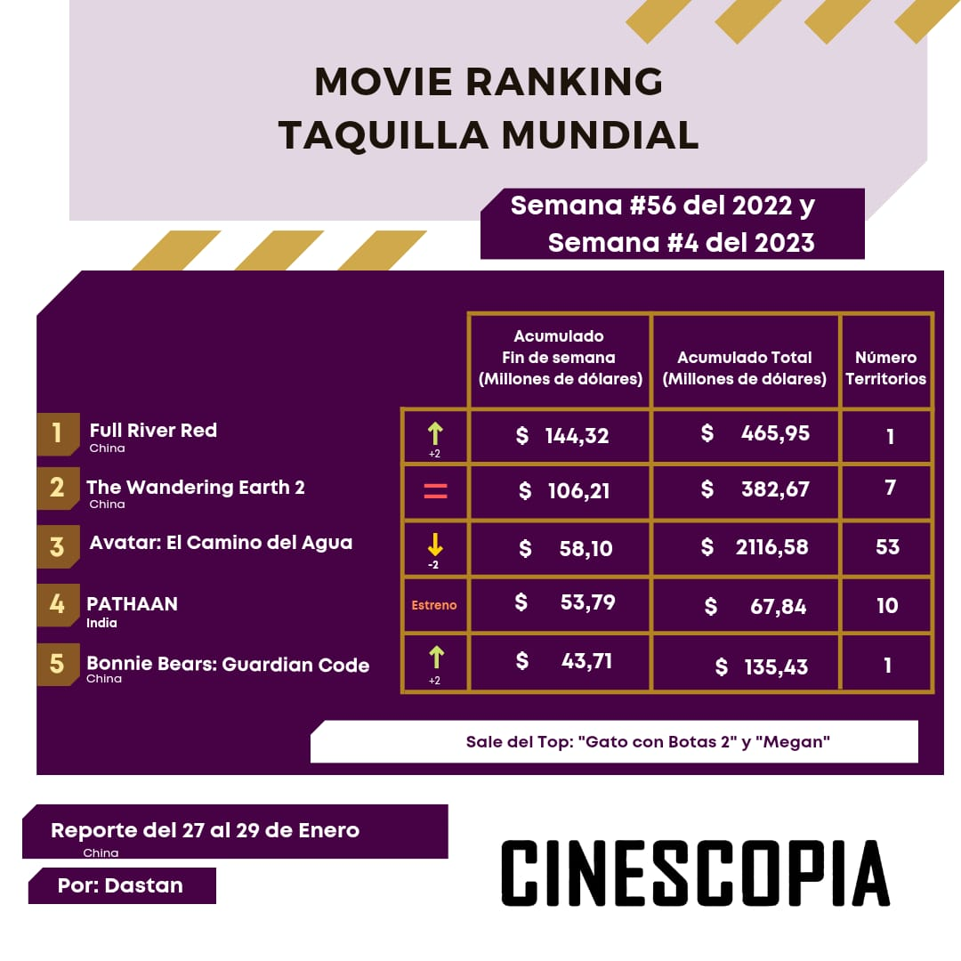

**Análisis del Top 5 Mundial**

**5to “BONNIE BEARS: GUARDIAN CODE” (Comedia animada).** Película China**.** Asciende al Top 5 en su segunda semana en cartelera. Esta es la novena parte de una saga animada de mucho éxito por territorios asiáticos. Los osos Bramble y Briar regresan por una aventura más. Es la tercera más taquillera de su territorio.

**4to “PATHAAN” (Acción/Músical).** Estreno.Película de la India**.** Bollywood vuelve a los lugares estelares, luego de haber estado eclipsada por el cine de Tollywood en los últimos años. La 4ta producción del universo del YRF SPY UNIVERSE de rudos súper agentes, regresa con espectacular acción y buenos musicales, según la crítica y el público. El famoso actor Shah Rukh Khan retorna a la pantalla grande, luego de estar ausente por 4 años. El director Siddharth Anand dirige por segunda vez en esta saga. Confirmada la quinta película para el 2024.

**3ro “AVATAR: THE WAY OF WATER” (SciFi/Aventura).** Pierde el primer lugar en su séptima semana en cartelera, es la más taquillera del 2022 y actualmente es la cuarta más taquillera de la historia sin inflación. Oficialmente se proyecta como una de las sagas más exitosas del cine superando a Star Wars y Marvel. Parece broma pero es verdad, Disney es dueño de las 3 sagas y la competencia se queda en casa, según el ratón monopolizador.

|  |  |
| --- | --- |
| *Producción y distribución* | *Fox/Disney* |
| *Presupuesto*  *Recaudación* | *$350-460 millones*  *$2023,96 millones* |
| *Ranking Mundial 2022 acumulado* | *1* |
| *Semanas en primer lugar* | *6* |
| *Semanas en cartelera* | *7* |
| *Semanas consecutivas en el top* | *7* |
| *Semanas en el top cinco* | *7* |

Datos:

* En USA/Canadá sobrepasó los $620 millones de dólares, no alcanzará a Maverick en el acumulado doméstico. Continua en primer lugar por séptima semana consecutiva en su territorio.
* En China espera sobrepasar los $250 millones, hasta el momento ha recaudado $237 millones.
* En Francia es la más taquillera de la historia, $137 millones
* En Alemania también es la más taquillera de la historia, $124 millones
* En Corea del Sur sobrepaso la marca de los $100millones.
* En Reino Unido uno de los pocos grandes territorios que no puedo alcanzar la mara de los $100millones, ha recolectado $82 millones.
* Es la película más taquillera de la historia del IMAX con $239 millones, quitando el reinado a su predecesora “Avatar” (2009).
* Es la película más taquillera en formato 4DX, superó a Maverick y ha recaudado $85millones.

**2do “THE WANDERING EARTH 2” (SciFi/Aventutra).** Película China. Repite posición por segunda semana consecutiva. Una de las secuelas más esperadas de la industria cinematográfica China. Posiblemente supere la taquilla de su predecesora si mantiene el mismo ritmo convocatoria.

**1ro “FULL RIVER RED” (Acción/Drama).** Película China. Asciende del tercer lugar. El director Zhang Yimou sigue demostrando que tiene un alto poder de convocatoria, a pesar de su larga trayectoria sigue cautivando a nuevas audiencias y sorpresivamente sacó a “Avatar 2” del primer lugar.